**Творческое объединение «Маленький актер»**

**Руководить:** Киселева Л.В.

**Дата:** с 7.05.20г. по 10.05.20г.

**1,2,3 группа (первого года обучения)**

**Тема:** Кукла - марианетка

**Сделанную работу сфотографировать или снять на видео и отправить на WhatsApp. Тел. 89089435814**

**Сегодня нам потребуется:** цветная бумага, ножницы, втулки от туалетной бумаги или картон, клей, белые нитки, веревка, пробки, две палочки(от суш).

**Практическая часть:**

Втулку от туалетной бумаги обклейте цветной бумагой.

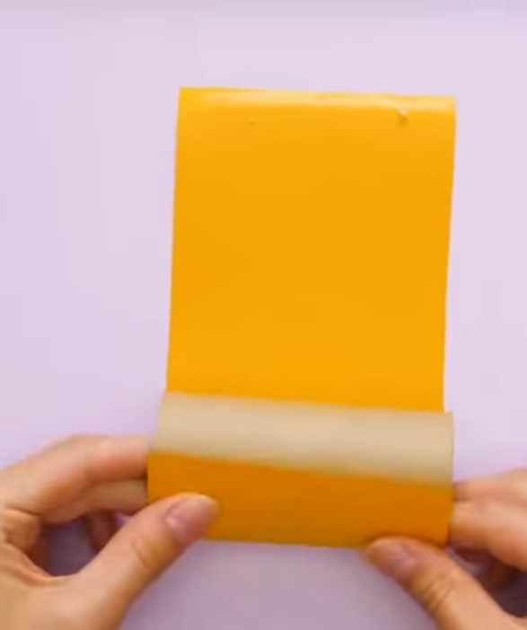

Проделайте четыре отверстия для крепления ручек и ножек. Два с одной стороны и два с другой.

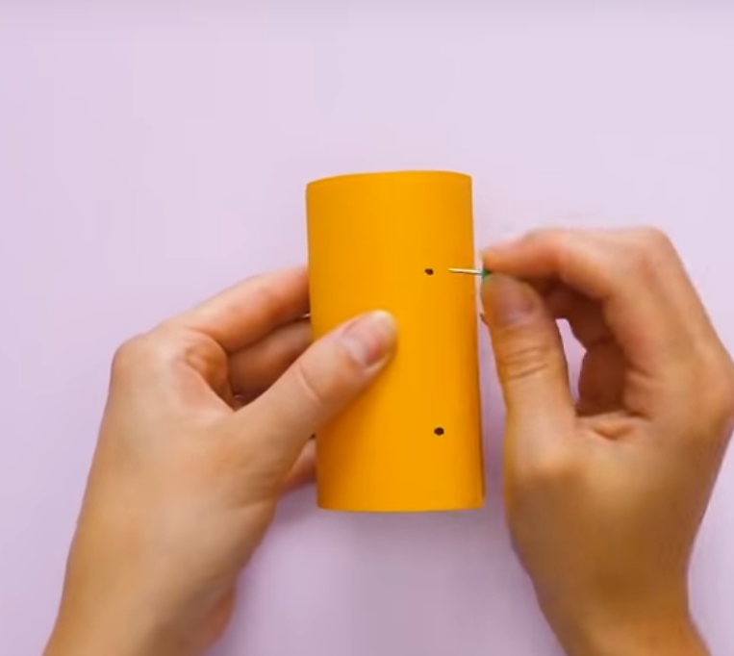

Сделайте из любых веревочек или ниток ножки и ручки.

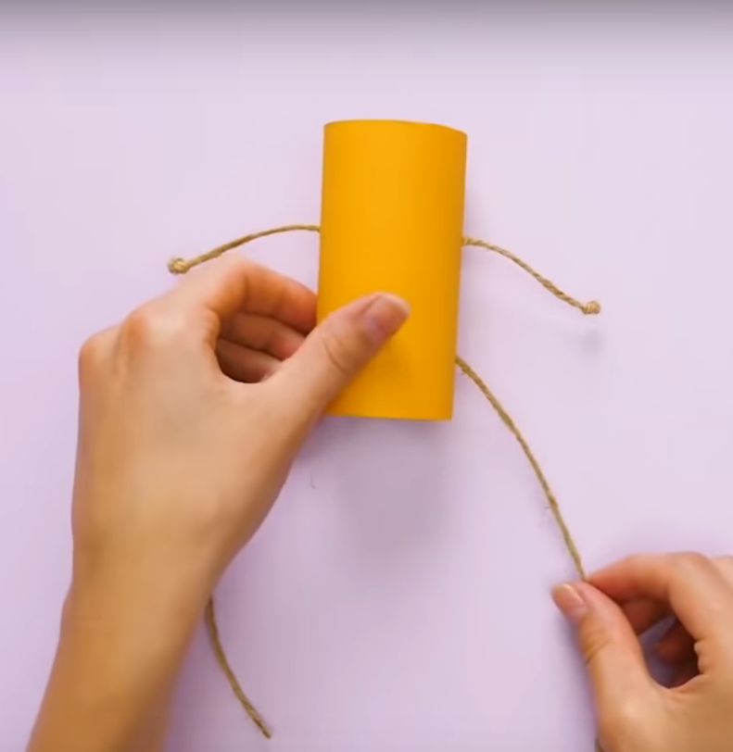

Из крышек от пластиковых бутылок сделайте ботиночки на ножеках.

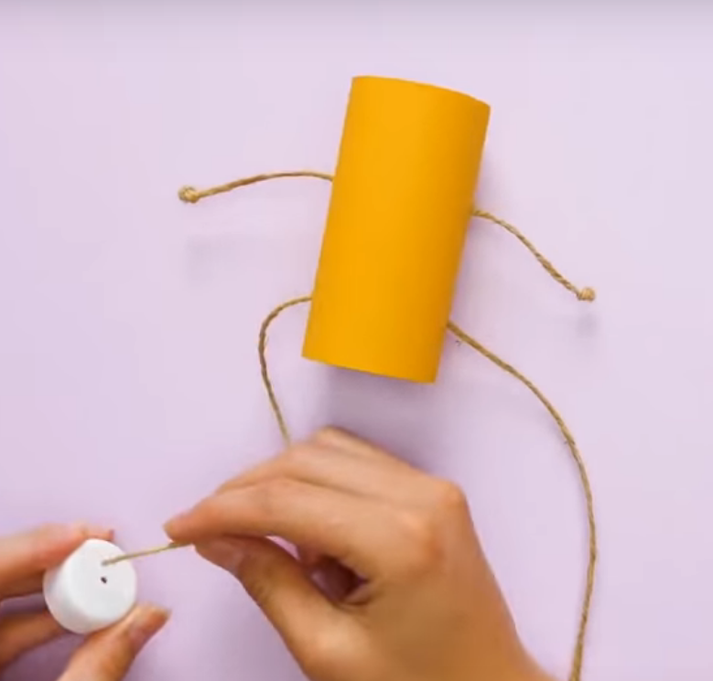

Теперь очередь сделать и приклеить мордочку.

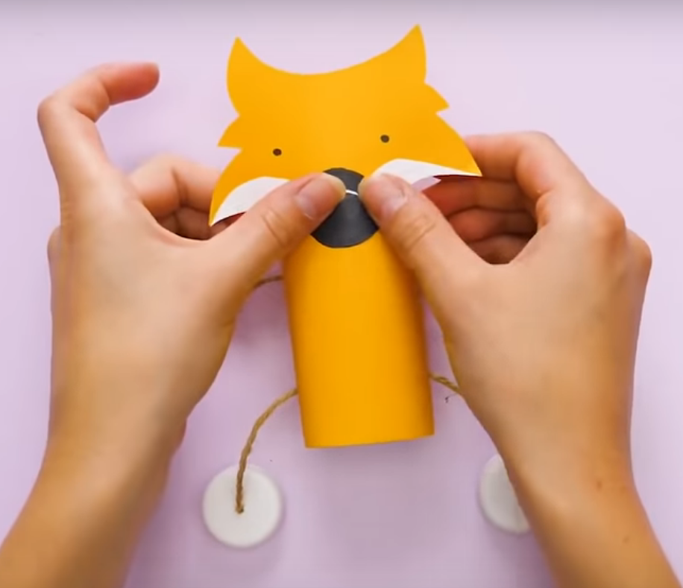

А сзади - клеим хвостик.

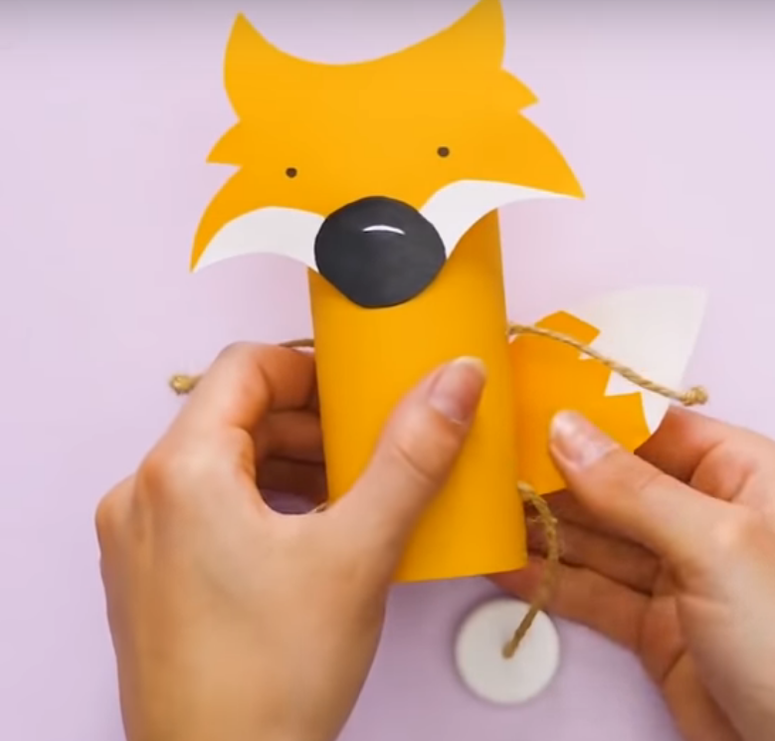

Возьмите две палочки (например: китайской еды) и скрепите их как на фотографии.

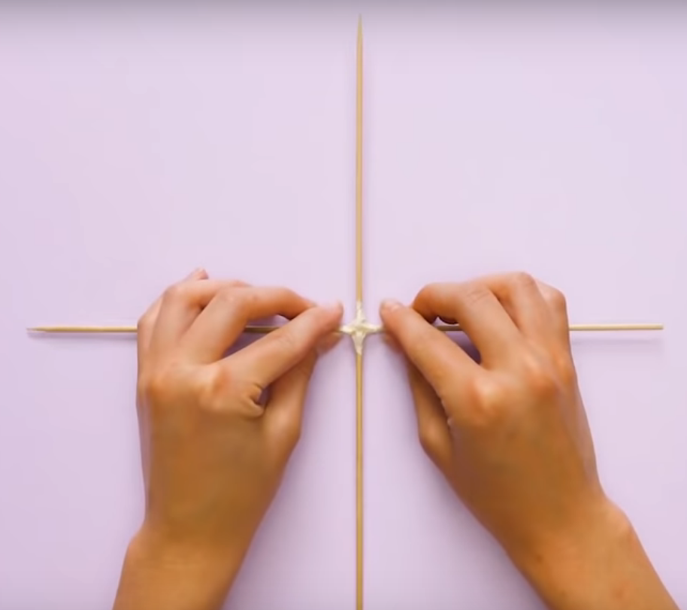

Привяжите нитки или леску к местам, отмеченным на палочках черным маркером. Противоположные кончики лески закрепите на игрушке вверху тельца.

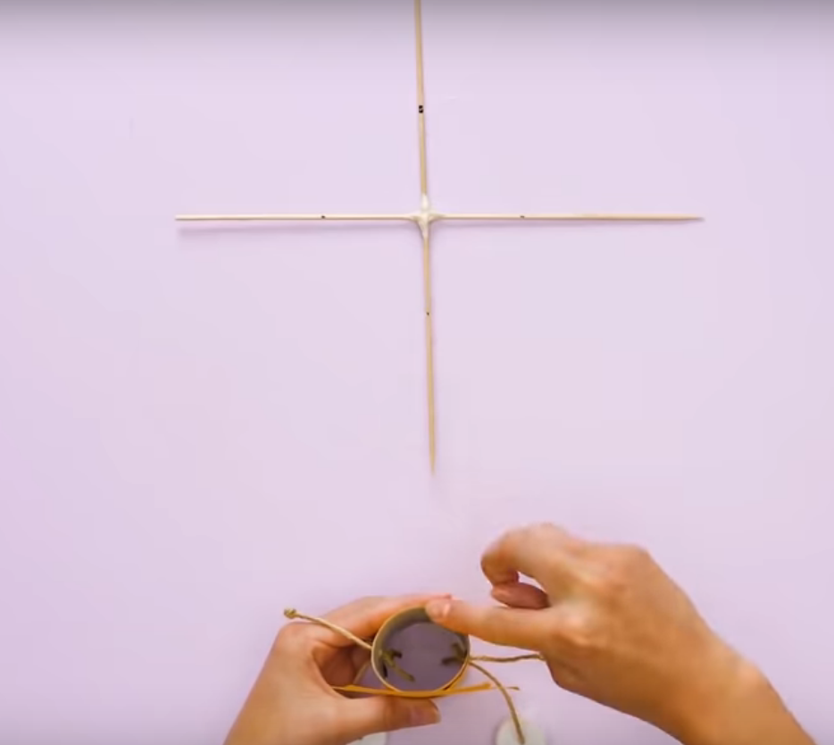

И к ножкам. Подвигайте палочками и игрушка сможет ходить.

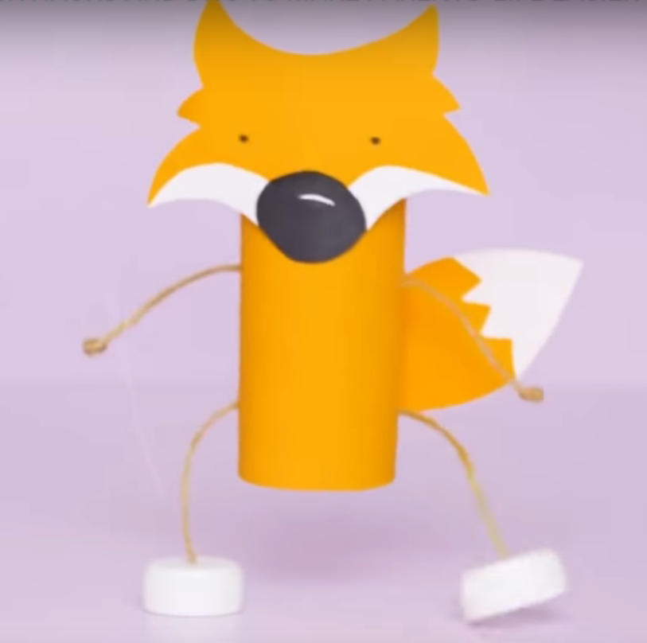

По этой же схеме можно сделать различных персонажей для вашего семейного досуга.